**МОНІТОРИНГ ЯКОСТІ ОСВІТИ**

**здобувачів освіти**

**Леб’язької філії Зачепилівської загальноосвітньої школи І-ІІІ ступенів**

**за підсумками**

**2019/2020 навчального року**

Згідно з річним планом роботи філії на 2019-2020 навчальний рік адміністрацією було проведено порівняльний аналіз навчальних досягнень та рівня навченості здобувачів освіти 3-9 класів за підсумками річного оцінювання на основі поданих звітів класних керівників.

Реалізація інваріантної та варіативної складових навчального плану здійснювалась за державними програмами. У школі наявні навчальні програми, рекомендовані Міністерством освіти і науки України. Учасники навчально – виховного процесу в основному забезпечені підручниками, посібниками, дидактичним матеріалами, методичною літературою, методичними рекомендаціями ХАНО.

Варіативна складова навчального плану використовується для вивчення курсу «Харківщинознавство», «Креслення», індивідуальні заняття з української мови та літератури для формування в учнів цілісної картини про світ, виховання позитивних якостей особистості, готовності до продовження освіти впродовж життя.

Аналізуючи результативність діяльності здобувачів освіти , слід зазначити

* на початок 2019/2020 навчального року у списочному складі Леб’язької філії Зачепилівської ЗОШ І-ІІІ ступенів нараховувалось 81 учень 1-9 класів, які навчалися у 9 класах.
* на кінець навчального року кількість учнів становила – 85 учнів;
* до наступного класу переведено всіх учнів 1-9-х класів –85 учнів;

Високий рівень навчальних досягнень мають 3 (7%) учні та отримали Похвальні листи «За високі досягнення у навчанні», достатній – 20 (35%), середній – 36 (55%), початковий – 2 (3% - 7, 8 класи).

Середній бал навчальних досягнень учнів становить 7,0 і відповідає достатньому рівню. Рівень навченості учнів середній і становить 53,1. Достатній рівень навченості виявили учні 5 та 6 класів .

Таблиця 1

**Рівень навчальних досягнень учнів за2019/2020 н. р.**

|  |  |  |  |  |  |  |  |  |  |  |  |  |  |
| --- | --- | --- | --- | --- | --- | --- | --- | --- | --- | --- | --- | --- | --- |
| Мережа | | За підсумками 2019/2020 навчального року мають такі результати | | | | | | | | | | | |
| Високий  (10, 11, 12) | | | Достатній  (7, 8, 9) | | | Середній  (4, 5, 6) | | | Початковий  (1, 2, 3) | | |
| Класів | Учнів |  | | |  | | |  | | |  | | |
| 1-9 | 85 |  | | |  | | |  | | |  | | |
| 1 | 12 | вербально | | |  | | |  | | |  | | |
| 2 | 12 | вербально | | |  | | |  | | |  | | |
|  |  | 2017/  2018 | 2018/  2019 | 2019/  2020 | 2017/  2018 | 2018/  2019 | 2019/  2020 | 2017/  2018 | 2018/  2019 | 2019/  2020 | 2017/  2018 | 2018/  2019 | 2019/  2020 |
| 3-4 | 16 | 2 | 0 | 1 | 16 | 8 | 7 | 22 | 12 | 8 | 0 | 1 | 0 |
| 5-9 | 45 | 0 | 0 | 2 | 5 | 15 | 13 | 29 | 26 | 28 | 4 | 5 | 2 |
| **Всього учнів**  **3-9** | **61** | **2** | **3** | **3** | **22** | **23** | **20** | **51** | **38** | **36** | **4** | **6** | **2** |

Діаграма 1

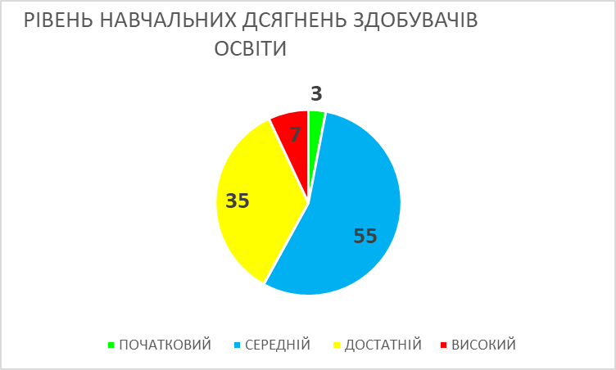

В 2019/2020 навчального року було оцінено 61 учень, учні, які отримали початковий рівень було – 2 учні (3 %) -, а високий рівень –3 учні(7 %), достатній рівень-20 учнів (35%), середній рівень-36 учнів- (55%)

В більшості учні навчаються на середньому рівні –36 учнів- (55%), це просліжується в середній школі, а в початкових класах - достатній та середній рівень майже на однаковому рівні.

**РІВЕНЬ НАВЧАЛЬНИХ ДОСЯГНЕНЬ В ПОРІВНЯННІ З МИНУЛИМ 2018/2019 навчальним роком**

Таблиця 2

|  |  |  |  |  |  |
| --- | --- | --- | --- | --- | --- |
| Рік навчання | Кількість учнів, які навчалися в 3-9 класах | Початковий | Середній | Достатній | Високий |
| **2018-2019** | **67** | **7%** | **60 %** | **30** | **6%** |
| **2019-2020** | **61** | **3 %** | **55%** | **35%** | **7%** |

Діаграма 2

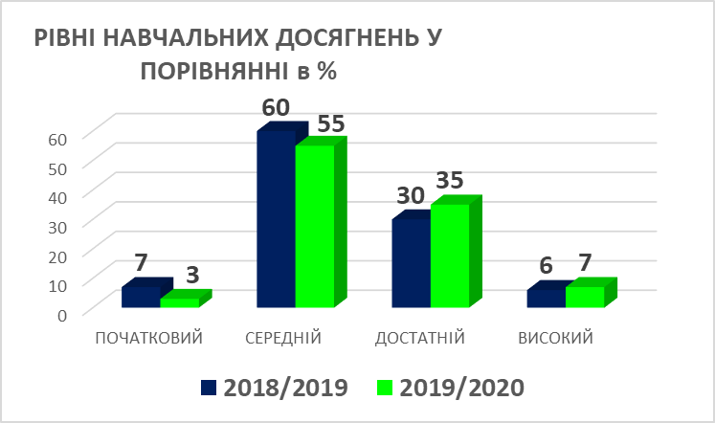

Наведені в*( таблиці 2) та (діаграмі 2)* дані, свідчать проте, що початковий рівень було –7% , зменшився до 3%, -, а високий рівень 6% , залишився на тому ж рівні, достатній рівень 30% і збільшився на 5% -це 35 %, середній зменшився на 6 % ( 55% -60 %).

Таблиця 3

**Порівняльний аналіз результатів навчання в розрізі класів**

|  |  |  |  |  |  |  |  |
| --- | --- | --- | --- | --- | --- | --- | --- |
| Класи | 3 | 4 | 5 | 6 | 7 | 8 | 9 |
| СБ за 2019-2020 н.р. | 7,1 | 6,4 | 7,7 | 7,6 | 6,2 | 6,6 | 7,1 |
| РН за 2019-2020 н.р. | 59,1 | 41,9 | 63,1 | 64,1 | 47,1 | 45,4 | 45,7 |

Діаграма 3

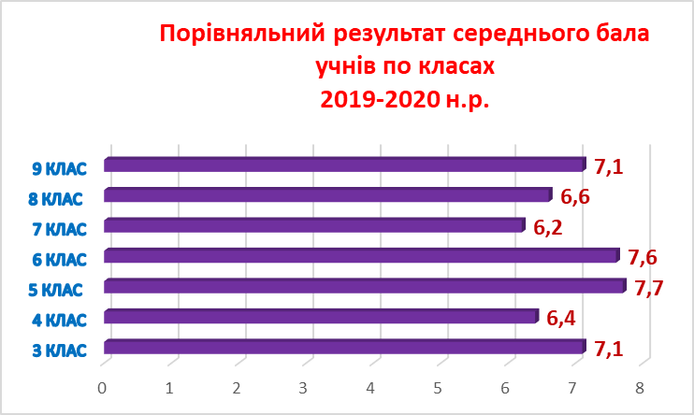

Діаграма 4

Порівняльний аналіз результатів навчання в розрізі класів *(таблиця 3)* та (діаграмі 4) показав, що найвищими рівні навчальних досягнень та навченості мають учнів 6 класу, найнижчий – 4 класу. Найвищий середній бал в учнів 5 класу (7,7) *(діаграма 3)* , найнижчий у 7 класі (6,2). Рівень навченості по школі 53,1.

Таблиця 4

|  |  |  |  |
| --- | --- | --- | --- |
|  | 3-4 класи | 5-9 класи | **3-9 класи** |
| відмінники | 1 | 2 | **3** |
| мають оцінки початкового  рівня | 0 | 2 | **2** |

Діаграма 5

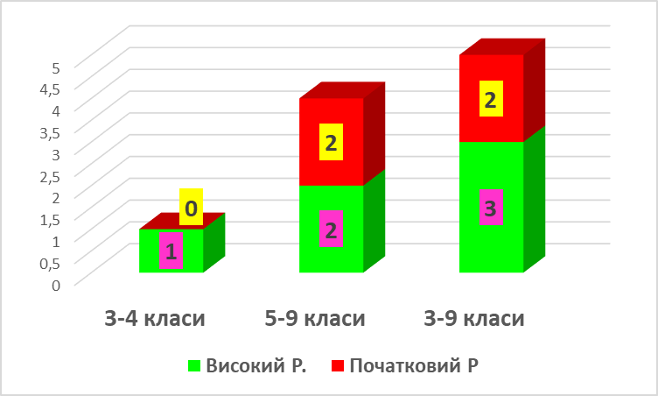

З *(діаграми 5) та (таблиці 4)* видно, що найбільше відмінників навчається у 5-9 класах, і найбільше учнів, які мають оцінки початкового рівня у 5-9 класах.

В 5-9 класах показник кількості учнів, які мають оцінки високого рівня

2 учні 5 % (Валінчис Н., Бичков О., 6 клас.), 3-4 класах 1 учениця 3 % ( Ближенська О. – 3клас)

2 (3 %) учнів філії мають оцінки початкового рівня з одного або кількох предметів, це 7 та 8 класи.(7 клас Гудименко Т., 8 клас Подолян М.)

Аналіз рівня навченості в розрізі предметів показав, що 3 клас та 5-6 класи виявили тільки високий рівень навченості з предметів, а, отже, мають високу мотивацію до навчання.

Таблиця 5

**Аналіз навчальних досягнень учнів з навчальних предметів**

|  |  |  |  |  |  |  |  |  |  |  |  |  |  |  |  |  |  |
| --- | --- | --- | --- | --- | --- | --- | --- | --- | --- | --- | --- | --- | --- | --- | --- | --- | --- |
| Предмет | Клас | | К-кість учнів | | | Початковий  рівень | | | | Середній рівень | | Достатній рівень | | Високий рівень | |  |  |
| учнів | | % | | учнів | % | учнів | % | учнів | % |  |  |
| **Українськамова** | 3 | | 9 | | | 0 | | 0 | | 4 | 44 | 4 | 44 | 1 | 12 |  |  |
| 4 | | 7 | | | 0 | | 0 | | 4 | 57 | 3 | 43 | 0 | 0 |  |  |
| Літ.чит.(укр.мовою) література | 3 | | 9 | | | 0 | | 0 | | 4 | 44 | 2 | 22 | 3 | 33 |  |  |
| 4 | | 7 | | | 0 | | 0 | | 4 | 57 | 3 | 43 | 0 | 0 |  |  |
| Російськамова | 3 | | 9 | | | 0 | | 0 | | 4 | 44 | 4 | 44 | 1 | 12 |  |  |
| 4 | | 7 | | | 0 | | 0 | | 4 | 57 | 3 | 43 | 0 | 0 |  |  |
| Літературне читання | 3 | | 9 | | | 0 | | 0 | | 4 | 44 | 2 | 22 | 3 | 33 |  |  |
| 4 | | 7 | | | 0 | | 0 | | 4 | 57 | 3 | 43 | 0 | 0 |  |  |
| Англійськамова | 3 | | 9 | | | 0 | | 0 | | 5 | 55 | 3 | 33 | 1 | 12 |  |  |
| 4 | | 7 | | | 0 | | 0 | | 6 | 86 | 1 | 14 | 0 | 0 |  |  |
| Математика | 3 | | 9 | | | 0 | | 0 | | 4 | 44 | 2 | 22 | 3 | 33 |  |  |
| 4 | | 7 | | | 0 | | 0 | | 4 | 57 | 3 | 43 | 0 | 0 |  |  |
| Прироознавство | 3 | | 9 | | | 0 | | 0 | | 4 | 44 | 3 | 33 | 2 | 22 |  |  |
| 4 | | 7 | | | 0 | | 0 | | 4 | 57 | 3 | 43 | 0 | 0 |  |  |
|  | | | | | | | | | | | | | | | | |  |
| Українська  мова | 5 | | 15 | | | 0 | | | 0 | 6 | 54 | 4 | 36 | 1 | 10 |  |  |
| 6 | | 9 | | | 0 | | | 0 | 5 | 45 | 2 | 18 | 4 | 37 |  |  |
| 7 | | 8 | | | 1 | | | 12 | 6 | 75 | 1 | 13 | 0 | 0 |  |  |
| 8 | | 6 | | | 0 | | | 0 | 5 | 71 | 32 | 29 | 0 | 0 |  |  |
| 9 | | 8 | | | 0 | | | 0 | 5 | 63 | 3 | 37 | 0 | 0 |  |  |
|  | | | | | | | | | | | | | | | | |  |
| Укр. література | 5 | | 11 | | | 0 | | | 0 | 2 | 17 | 6 | 55 | 3 | 28 |  |  |
| 6 | | 11 | | | 0 | | | 0 | 5 | 45 | 2 | 18 | 4 | 37 |  |  |
| 7 | | 8 | | | 0 | | | 0 | 6 | 75 | 2 | 25 | 0 | 0 |  |  |
| 8 | | 7 | | | 0 | | | 0 | 4 | 57 | 3 | 43 | 0 | 0 |  |  |
| 9 | | 8 | | | 0 | | | 0 | 4 | 50 | 4 | 50 | 0 | 0 |  |  |
|  | | | | | | | | | | | | | | | | |  |
| Російська  мова | 5 | | 11 | | | 0 | | | 0 | 6 | 54 | 4 | 36 | 1 | 10 |  |  |
| 6 | | 11 | | | 0 | | | 0 | 5 | 54 | 3 | 23 | 3 | 23 |  |  |
| 7 | | 8 | | | 1 | | | 12 | 6 | 75 | 1 | 13 | 0 | 0 |  |  |
| 8 | | 7 | | | 1 | | | 13 | 2 | 37 | 4 | 50 | 0 | 0 |  |  |
| 9 | | 8 | | | 0 | | | 0 | 3 | 63 | 5 | 37 | 0 | 0 |  |  |
|  | | | | | | | | | | | | | | | | |  |
| Література | 5 | | 11 | | | | 0 | | 0 | 3 | 23 | 5 | 50 | 3 | 23 |  |  |
| 6 | | 11 | | | | 0 | | 0 | 5 | 43 | 3 | 27 | 3 | 27 |  |  |
| 7 | | 8 | | | | 1 | | 12 | 5 | 63 | 2 | 25 | 0 | 0 |  |  |
| 8 | | 7 | | | | 0 | | 0 | 3 | 43 | 4 | 57 | 0 | 0 |  |  |
| 9 | | 8 | | | | 0 | | 0 | 3 | 27 | 5 | 63 |  |  |  |  |
|  | | | | | | | | | | | | | | | | |  |
| Англійська  мова | 5 | | 11 | | | | 0 | | 0 | 5 | 45 | 4 | 37 | 2 | 18 |  |  |
| 6 | | 11 | | | | 0 | | 0 | 5 | 50 | 3 | 25 | 3 | 25 |  |  |
| 7 | | 8 | | | | 0 | | 0 | 7 | 80 | 1 | 20 | 0 | 0 |  |  |
| 8 | | 7 | | | | 0 | | 0 | 4 | 70 | 3 | 30 | 0 | 0 |  |  |
| 9 | | 8 | | | | 0 | | 0 | 5 | 57 | 2 | 31 | 1 | 12 |  |  |
|  | | | | | | | | | | | | | | | | |  |
| Математика | 5 | | 11 | | | | 0 | | 0 | 6 | 64 | 2 | 18 | 2 | 18 |  |  |
| 6 | | 11 | | | | 0 | | 0 | 6 | 64 | 2 | 18 | 2 | 18 |  |  |
|  | | | | | | | | | | | | | | | | |  |
| Алгебра | | 7 | | | 8 | | 0 | | 0 | 7 | 87 | 1 | 13 | 0 | 0 |  |  |
| 8 | | | 7 | | 0 | | 0 | 5 | 71 | 2 | 29 | 0 | 0 |  |  |
| 9 | | | 8 | | 0 | | 0 | 6 | 75 | 2 | 25 | 0 | 0 |  |  |
|  | | | | | | | | | | | | | | | | |  |
| Геометрія | | 7 | | | 8 | | 0 | | 0 | 7 | 87 | 1 | 13 | 0 | 0 |  |  |
| 8 | | | 7 | | 0 | | 0 | 4 | 57 | 3 | 43 | 0 | 0 |  |  |
| 9 | | | 8 | | 0 | | 0 | 4 | 50 | 4 | 50 | 0 | 0 |  |  |
|  | | | | | | | | | | | | | | | | |  |
| Іст.України | | 5 | | 11 | | | 0 | | 0 | 5 | 46 | 4 | 36 | 2 | 18 |  |  |
| 6 | | 11 | | | 0 | | 0 | 5 | 50 | 3 | 25 | 3 | 25 |  |  |
| 7 | | 8 | | | 1 | | 12 | 5 | 62 | 2 | 26 | 0 | 0 |  |  |
| 8 | | 7 | | | 0 | | 0 | 4 | 57 | 3 | 43 | 0 | 0 |  |  |
| 9 | | 8 | | | 0 | | 0 | 2 | 25 | 6 | 75 | 0 | 0 |  |  |
|  | | | | | | | | | | | | | | | | |  |
| Всесвітня  історія | | 7 | | 8 | | | 1 | | 12 | 4 | 50 | 3 | 30 | 0 | 0 |  |  |
| 8 | | 7 | | | 0 | | 0 | 4 | 57 | 3 | 43 | 0 | 0 |  |  |
| 9 | | 8 | | | 0 | | 0 | 2 | 25 | 6 | 75 | 0 | 0 |  |  |
|  | | | | | | | | | | | | | | | | |  |
| Фізика | | 7 | | 8 | | | 0 | | 0 | 6 | 75 | 2 | 25 | 0 | 0 |  |  |
| 8 | | 7 | | | 0 | | 0 | 5 | 57 | 3 | 43 | 0 | 0 |  |  |
| 9 | | 8 | | | 0 | | 0 | 4 | 50 | 4 | 50 | 0 | 0 |  |  |
|  | | | | | | | | | | | | | | | | |  |
| Хімія | | 7 | | 8 | | | 0 | | 0 | 6 | 75 | 2 | 25 | 0 | 0 |  |  |
| 8 | | 7 | | | 0 | | 0 | 6 | 71 | 2 | 29 | 0 | 0 |  |  |
| 9 | | 8 | | | 0 | | 0 | 4 | 50 | 4 | 50 | 0 | 0 |  |  |
|  | | | | | | | | | | | | | | | | |  |
| Географія | | 6 | | 11 | | | 0 | | 0 | 4 | 30 | 4 | 36 | 3 | 28 |  |  |
| 7 | | 8 | | | 1 | | 12 | 4 | 50 | 3 | 38 | 0 | 0 |  |  |
| 8 | | 7 | | | 0 | | 0 | 3 | 43 | 4 | 57 | 0 | 0 |  |  |
| 9 | | 8 | | | 0 | | 0 | 3 | 25 | 5 | 75 | 0 | 0 |  |  |
|  | | | | | | | | | | | | | | | | |  |
| Біологія | | 6 | | 11 | | | 0 | | 0 | 5 | 45 | 3 | 27 | 3 | 27 |  |  |
| 7 | | 8 | | | 0 | | 0 | 4 | 50 | 4 | 50 | 0 | 0 |  |  |
| 8 | | 7 | | | 0 | | 0 | 3 | 43 | 4 | 57 | 0 | 0 |  |  |
| 9 | | 8 | | | 0 | | 0 | 4 | 50 | 3 | 38 | 1 | 12 |  |  |
|  | | | | | | | | | | | | | | | | |  |
| Природознав. | | 5 | | 11 | | | 0 | | 0 | 2 | 18 | 9 | 82 | 0 | 0 |  |  |
|  | | | | | | | | | | | | | | | | |  |
| Всього: | | 9 | | 85 | | |  | | | | | | | | | | |

Таблиця 6

**Показник успішності учнів 3-9класів з предметів**

|  |  |  |  |  |  |  |  |
| --- | --- | --- | --- | --- | --- | --- | --- |
| **№** | **Предмет** | **Сер. бал**  **2015/2016** | **Сер. бал**  **2016/2017** | | **Сер. бал**  **2017/2018** | **Сер. бал**  **2018/2019** | **Сер. бал**  **2019/2020** |
| 1 | Українська мова | **6,8** | **6,2** | | **6.8** | **6,6** | **6,3** |
| 2 | Українськалітература | **7,5** | **6.7** | | **7.3** | **7,1** | **6,9** |
| 3 | Російськамова | **6,9** | **5.8** | | **6.3** | **6,5** | **6,3** |
| 4 | Література | **7,2** | **7.0** | | **7.0** | **7,0** | **6,7** |
| 5 | Математика | **7,0** | **6.2** |  | **6.2** | **5,8** | **6,7** |
| 6 | Алгебра | **5,4** | **5.7** |  | **6.1** | **5,5** | **5,3** |
| 7 | Геометрія | **5,5** | **5.8** |  | **5.3** | **5,2** | **5,6** |
| 8 | ІсторіяУкраїни | **8,2** | **6.9** | | **5,3** | **7,0** | **6,9** |
| 9 | Біологія | **7,8** | **7.4** | | **6,4** | **6,7** | **6,9** |
| 10 | Фізика | **6,5** | **7.0** | | **6.1** | **6,2** | **5,8** |
| 11 | Хімія | **6,0** | **6.0** | | **6,0** | **5,4** | **6,0** |
| 12 | Географія | **7,7** | **7.2** | | **5.8** | **7,0** | **7,0** |
| 13 | Всесвітняісторія | **8,0** | **6.4** | | **6,7** | **7,0** | **6,8** |
| 14 | Природознавство | **7,7** | **8.0** | | **6.9** | **7,5** | **7,1** |
| 15 | Англійськамова | **6,1** | **5.4** | | **7,2** | **6,4** | **6,4** |
| 16 | Інформатика |  | **6.9** | | **7.1** | **6,9** | **6,9** |
| 17 | Музичне мистецтво |  |  | | **9,3** | **8,4** | **8,8** |
| 18 | Образотворче  мистецтво |  |  | | **9,4** | **8,8** | **8,7** |
| 19 | Мистецтво |  |  | |  | **8,7** | **9,2** |
| 20 | Трудове навчання |  |  | | **9,0** | **8,9** | **9,2** |
| 21 | Основи здоров’я |  |  | | **6,7** | **7,3** | **7,3** |
| 22 | Фізична культура |  |  | | **7,5** | **7,3** | **7,7** |
| 23 | харківщинознавство |  |  | | **7,1** | **8** | **7,1** |
| 24 | креслення |  |  | |  | **6,8** | **5,6** |
| 25 | Основи правознавства |  |  | |  | **7,1** | **7,3** |
|  | Середній бал по школі | **7,0** | **6,9** | | **6,9** | **7,1** | **7,0** |

Діаграма 6

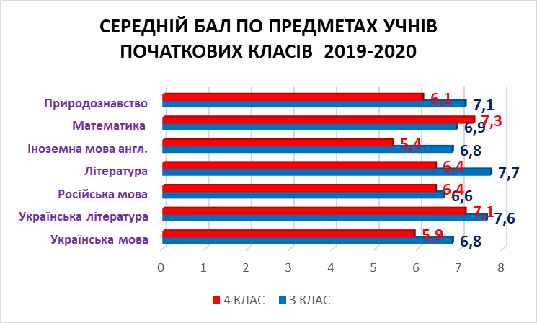

Діаграма 7

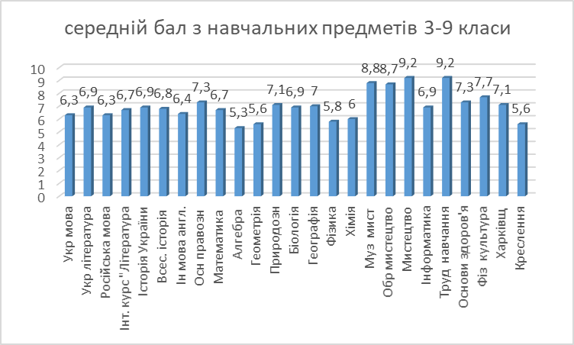

Таблиця 7

**Середній бал по предметах учнів 5-9 класів**



Порівнюючи середній бал з навчальних предметів здобувачів освіти 3-4 класів *(Таблиця 7), (діаграма 6)* : набільший бал мають учні 3 класу з «Літературного читання» 7,7 ( 3 клас), найменший з іноземної мови( англ.) 5,4 ( 4 клас).

В 5-9 класах найбільший середній бал успішності *(Таблиця 7), (Діаграма 7)* мають здобувачі освіти з освітньої галузі :

1.«Мови і літератури» мають учні 5 класу (7),9 з української літератури;

2.«Суспільствознавство» - учні 5 класу (7,4) з історії України;

3.«Мистецтво» - учні 9 класу (9,3) з мистецтва;

4.«Математика» - учні 5 класу (6,3) з математики;

5.«Природознавство» - учні 5 класу (8,1) з природознавства;

6.«Технології» - учні 5, 9 класів (9,6) з трудового навчання;

7.«Здоров’я і фізична культура» - учні 9 класу (8,4) з основ здоров’я, фізичної культури;

В 5-9 класах найменший середній бал успішності мають здобувачі освіти з освітньої галузі: 1. «Мови і літератури» мають учні 7 класу (5,3),9 з російської мови, літератури;

2.«Суспільствознавство» - учні 7 класу (6,0) з історії України;

3.«Мистецтво» - учні 7 класу (8,5) з образотворчого та музичного мистецтва;

4.«Математика» - учні 7 класу (4,8) з алгебри;

5.«Природознавство» - учні 7 класу (5,5) з хімії;

6.«Технології» - учні 7, 8 класів (6,1) з інформатики;;

7.«Здоров’я і фізична культура» - учні 7 класу (6,1) з основ здоров’я, фізичної культури;

По закладу освіти найвищий середній бал успішності з трудового навчання 9,2, найменший -з алгебри 5,3.

Виходячи з вищесказаного можна зробити висновок , що найбільший бал успішності мають учні 5 класу (7,9) з української літератури, а найменший бал успішності – учні 7 класу з алгебри (4,8). Взагалі учні 7 класу мають найнижчий бал успішності майже з усіх предметів. В наступному навчальному році вчителям, які будуть викладати навчальні предмети в даному класі, потрібно звернути увагу на підвищення якості знань.

Діаграма 8

**Середній бал успішності в порівнянні**

**з минулими навчальними роками**

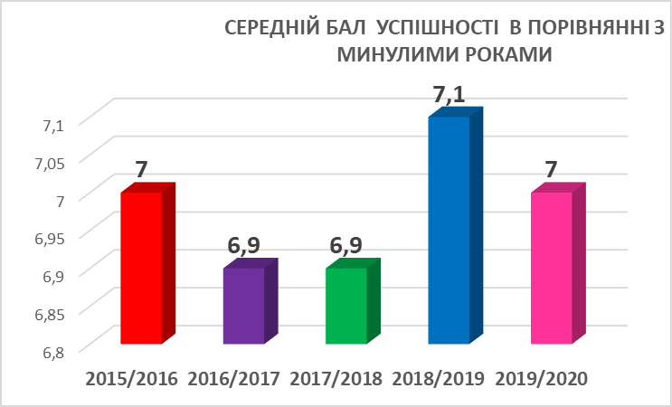

Середній бал успішності по Леб’язькій філії Зачепилівської ЗОШ І-ІІІ ступенів становить 7,0 *(таблиця 6),(діаграма 8),* в порівнянні з минулим навчальним роком на 0,1 менше.

Здобувачі освіти Леб’язької філії Зачепилівської ЗОШ І-ІІІ ступенів досягли позитивних результатів в опануванні програмним матеріалом початкової та основної школи.

На кінець навчального року були проведені контрольні роботи з усіх загальносвітніх предметів, які свідчать, що учні 3-9-х класів оволоділи програмним матеріалом.